Рыбалко Олег Дмитриевич К32392

Лабораторная работа №2

Цель: овладеть практическими навыками создания представлений и запросов на выборку данных к базе данных PostgreSQL, использования подзапросов при модификации данных и индексов.
Практическое задание:
Создать запросы и представления на выборку данных к базе данных PostgreSQL (согласно индивидуальному заданию, часть 2 и 3).
- Составить 3 запроса на модификацию данных (INSERT, UPDATE, DELETE) с использованием подзапросов.
- Изучить графическое представление запросов и просмотреть историю запросов.
- Создать простой и составной индексы для двух произвольных запросов и сравнить время выполнения запросов без индексов и с индексами. Для получения плана запроса использовать команду EXPLAIN.
Выполнение:
Создание запросов:
Вывести все номера групп и программы, где количество слушателей меньше 10.
SELECT a.Идентификатор group_id, d.Идентификатор program_id
FROM Группа as a
JOIN Обучается as b
ON a.Идентификатор = b.ИдентификаторГруппы
JOIN НаборНаПрограмму as c
ON a.КодНабора = c.Код
JOIN Программа as d
ON d.Идентификатор = c.ИдентификаторПрограммы
GROUP BY a.Идентификатор, d.Идентификатор
HAVING COUNT(b.ИдентификаторГруппы) < 10;

Вывод:
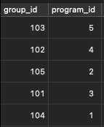

Вывести список преподавателей с указанием количества программ, где они преподавали за истекший год.
SELECT b, COUNT(DISTINCT d.Код)
FROM Занятие as a
JOIN Преподаватель as b
ON a.ИдентификаторПреподавателя = b.Идентификатор
JOIN Группа as c
ON a.ИдентификаторГруппы = c.Идентификатор
JOIN НаборНаПрограмму as d
ON c.КодНабора = d.Код
GROUP BY d.Код, b.Идентификатор
HAVING date_part('year', d.ДатаОкончания) = date_part('year', CURRENT_DATE);

Вывод:
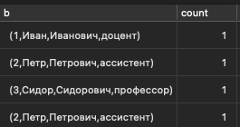

Вывести список преподавателей, которые не проводят занятия на третьей паре ни в один из дней недели:

SELECT DISTINCT *
FROM Преподаватель
WHERE Идентификатор NOT IN (
SELECT ИдентификаторПреподавателя
FROM Занятие
WHERE НомерПары = 3
);
Вывод:
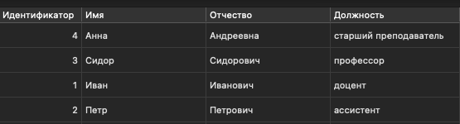

Вывести список свободных лекционных аудиторий на ближайший понедельник:
SELECT НомерАудитории
FROM Занятие
WHERE ДатаПроведения > CURRENT_DATE
AND extract(isodow from ДатаПроведения) = 1
AND ДатаПроведения > CURRENT_DATE
AND ДатаПроведения < (CURRENT_DATE + 7)
AND Вид = 'лекционное';

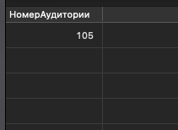
Вывод:

Вычислить общее количество обучающихся по каждой программе за последний год:
SELECT НаборНаПрограмму.ИдентификаторПрограммы, COUNT(Обучается.Идентификатор) as количество_обучающихся
FROM НаборНаПрограмму
JOIN Группа ON НаборНаПрограмму.Код = Группа.КодНабора
JOIN Обучается ON Группа.Идентификатор = Обучается.ИдентификаторГруппы
WHERE date_part('year', НаборНаПрограмму.ДатаНачала) = date_part('year', CURRENT_DATE)
GROUP BY НаборНаПрограмму.ИдентификаторПрограммы;

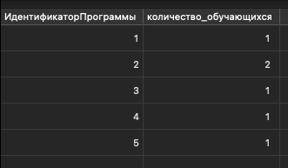
Вывод:

Найти самые популярные программы за последние 3 года:
SELECT НаборНаПрограмму.ИдентификаторПрограммы, COUNT(Обучается.Идентификатор) as количество_обучающихся
FROM НаборНаПрограмму
JOIN Группа ON НаборНаПрограмму.Код = Группа.КодНабора
JOIN Обучается ON Группа.Идентификатор = Обучается.ИдентификаторГруппы
WHERE date_part('year', НаборНаПрограмму.ДатаНачала) = date_part('year', CURRENT_DATE)
OR date_part('year', НаборНаПрограмму.ДатаНачала) = date_part('year', CURRENT_DATE) - 1
OR date_part('year', НаборНаПрограмму.ДатаНачала) = date_part('year', CURRENT_DATE) - 2
GROUP BY НаборНаПрограмму.ИдентификаторПрограммы
ORDER BY COUNT(Обучается.Идентификатор) DESC;

Вывод:
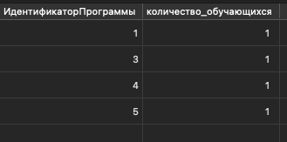

Создание представлений:
Для потенциальных слушателей, содержащее перечень специальностей, изучаемых на них дисциплин и количество часов;
CREATE VIEW all_courses AS
SELECT DISTINCT c.Название, c.КоличествоЧасов
FROM Программа as a
JOIN ДисциплинаНаПрограмме as b
ON a.Идентификатор = b.ИдентификаторПрограммы
JOIN Дисциплина as c
ON b.ИдентификаторДисциплины = c.Идентификатор

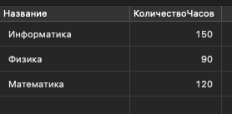

общих доход по каждой программе за последний год:
CREATE VIEW overall_payout AS
SELECT SUM(Цена)
FROM НаборНаПрограмму
WHERE date_part('year', ДатаНачала) = date_part('year', CURRENT_DATE)
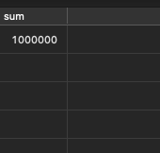

Запросы на модификацию данных:

INSERT INTO Площадка
(Идентификатор, Адрес, Название, КодПодразделения)
VALUES (
10, 'Новый адрес', 'Новое название',
(SELECT Код
FROM Подразделение
WHERE Название = 'Отдел разработки ПО')
)

UPDATE Преподаватель
SET Должность = 'доцент'
WHERE Идентификатор
IN (SELECT ИдентификаторПреподавателя FROM Занятие WHERE Вид = 'лекционное')

DELETE FROM Площадка
WHERE КодПодразделения IN (SELECT Код FROM Подразделение WHERE Название = 'Отдел разработки ПО');

Создание индексов:

Простой индекс:
CREATE INDEX address_index ON Площадка(Адрес);

SELECT *
FROM Площадка
WHERE Адрес = 'Новый адрес';

Без индекса: Query complete 00:00:00.278
С индексом: Query complete 00:00:00.258

Составной индекс:
CREATE INDEX address_name_index ON Площадка(Адрес, Название);

SELECT *
FROM Площадка
WHERE Адрес = 'Новый адрес'
AND Название = 'Новое название'

Без индекса: Query complete 00:00:00.345
С индексом: Query complete 00:00:00.252

Вывод:
После успешного выполнения данной лабораторной работы я улучшил и закрепил свои знания, необходимые для работы с PostgreSQL. Я написал большое количество запросов, проанализировал их при помощи средств PGAdmin и добился ускорения запросов с использоавнием индексов.

